|  |  |  |
| --- | --- | --- |
| **Zbornik propisa Švedske agencije za promet** |  | Švedska agencija za promet |

Opći savjet Švedske agencije za promet  
o izuzećima za cestovni prijevoz za široka vozila i vozila sa širokim nedjeljivim teretom;

doneseno dana 5 april 2024.

TSFS 2024:16

Objavljeno  
19 travnja 2024

CESTOVNI PROMET

Švedska agencija za promet donosi[1] sljedeći opći savjet.

Opće odredbe

1 Ovaj opći savjet odnosi se na razmatranje zahtjeva za izuzeće od odredaba o širini vozila ili kombinacije vozila iz poglavlja 4. odjeljka 15. Pravilnika o cestovnom prometu (1998:1276) i iz lokalnih prometnih propisa izdanih na temelju poglavlja 10. odjeljka 1. drugog stavka točke 20. navedenog Pravilnika.

2 Poglavlje 13., odjeljci od 3. do 5. Pravilnika o cestovnom prometu (1998:1276) sadržavaju odredbe kojima se tijela ovlašćuju za razmatranje zahtjeva za izuzeće od prometnih pravila i uvjete pod kojima se mogu odobriti izuzeća.

3 Propisi i opći savjeti Švedske agencije za promet (TSFS 2023:36) o cestovnom prijevozu s velikim nedjeljivim teretima sadržavaju odredbe o izuzećima za prijevoz širokih nedjeljivih tereta širine najviše 350 centimetara.

Definicije

4 Pojmovi koji se koriste u ovom općem savjetu imaju isto značenje kao u Zakonu o vozačkim dozvolama (1998:488), Zakonu o definicijama cestovnog prometa (2001:559), Zakonu o certificiranju cestovnih prijevoznika (2004:1167), Pravilniku o cestovnom prometu (1998:1276) i Pravilniku (2001:651) o definicijama cestovnog prometa.

Uvjeti za odobravanje izuzeća

Potvrda o ruti

5 Ako širina vozila prelazi 450 centimetara ili ako je širina veća od 350 centimetara, a ukupna visina prelazi 450 centimetara, podnositelj zahtjeva treba priložiti opis kojim se omogućuje provjera rute (potvrda o ruti). Ruta i sve predvidive prepreke na cesti trebaju biti jasne iz opisa.

### **Široka vozila i prijevoz širokih nedjeljivih tereta**

6 Izuzeća bi se trebala odobriti samo za cestovni promet vozilima koja:

— zbog svoje funkcije moraju biti veća od 260 centimetara; ili

— prevoze, ili su posebno prilagođena za prijevoz širokog nedjeljivog tereta i stoga moraju biti šira od 260 cm kada su bez tereta.

### Savjetovanje

Tijela za upravljanje cestama

7 Prije donošenja odluke o izuzeću, drugim tijelima za upravljanje cestama na koja se odnosi izuzeće trebalo bi omogućiti da iznesu primjedbe o tom pitanju.

#### Švedska policijska uprava

8 Ako širina vozila ili kombinacije vozila prelazi 450 centimetara, Švedskoj policijskoj upravi trebalo bi omogućiti da iznese primjedbe o tome mogu li se izuzeća odobriti bez ugrožavanja sigurnosti na cestama ili uzrokovanja bilo kakvih drugih znatnih neugodnosti.

#### Tijelo koje je izdalo lokalne prometne propise

9 Prije odobravanja izuzeća od lokalnih prometnih propisa s posebnim prometnim pravilima kojima se ograničava širina ili duljina motornih vozila, kombinacije vozila ili tereta koji nisu dopušteni u poglavlju 4. odjeljcima 15., 17. ili 17.a Pravilnika o cestovnom prometu (1998:1276), potrebno je savjetovati se s tijelom koje je izdalo propise.

Razdoblje valjanosti i trajanje prijevoza

Razdoblje valjanosti

10 Ako je potrebno odobriti iznimku za jednu vožnju, razdoblje valjanosti obično bi se trebalo odrediti na način koji omogućuje da se vožnja održi u roku od mjesec dana. Ako se izuzeće odnosi na više vožnji, rok valjanosti ne bi trebao biti dulji od pet godina.

### Trajanje prijevoza

11 Ako je širina veća od 310 centimetara, izuzeće u skladu s poglavljem 13. odjeljkom 3. Pravilnika o cestovnom prometu (1998:1276) ne bi trebalo odobriti:

— kad se može očekivati gust promet, primjerice tijekom gužve u velikim aglomeracijama i u blizini njih, tijekom velikih lokalnih događaja i za dane povezane s većim blagdanima kao što su Uskrs, Ivanje i Božić; ili

— za vožnje u mraku od ponedjeljka do petka, od 6 do 9 sati i od 15 do 20 sati.

Uvjeti u odluci

12 Odluke bi trebale biti uvjetne, na primjer:

— prije početka vožnje, vozač provjerava je li ruta prolazna, uzimajući u obzir radove na cesti, vertikalne i bočne prepreke i druge slične predvidive okolnosti;

— prijevoz se ne odvija kada je vidljivost znatno smanjena zbog vremenskih uvjeta kao što su gusta magla, jaki snijeg ili blještavilo uzrokovano snijegom. i

— sukladnost sa zahtjevima za označivanje i upozoravanje u skladu s odredbama od 15 do 25.

13 Za vožnje vozilima širima od 310 cm, ali ne širima od 450 centimetara, odluka bi, uz odredbu 12, trebala biti podložna uvjetima u skladu s odredbama od 26 do 37.

14 Za vožnje vozilima širima od 450 centimetara odluka bi, uz odredbu 12, trebala biti podložna uvjetima u skladu s odredbama od 26 do 39.

### **Označavanje**

15 Vozila ili kombinacije vozila šira od 260 cm opremljena su upozoravajućim svjetlima i označena drugim svjetlima, znakovima za označivanje širine, znakovima upozorenja i reflektorima kako je utvrđeno u odredbama 16, od 19 do 21 i 24.

Znakovi, svjetla i reflektori u takvom su stanju da su vidljivi i razumljivi drugim sudionicima u prometu. Znakovi za označivanje širine i znakovi upozorenja jasno su vidljivi sprijeda i straga.

Kada putujete noću, u sumrak ili u zoru i na drugi način kada to zahtijevaju vremenske prilike ili druge okolnosti, znakovi upozorenja su osvijetljeni. Znakovi za označivanje širine na pokretnim dizalicama s oznakom EZ i motoriziranoj opremi nisu osvijetljeni.

Na slici 1. u Prilogu prikazani su primjeri označivanja opterećenja koja strše bočno s vozila kako bi bila jasno vidljiva sprijeda i straga.

#### Znakovi za označivanje širine

16 Na vozilima čija širina vozila bez tereta prelazi 260 centimetara, znakovi za označivanje širine nalaze se na vanjskim rubovima vozila.

Na vozilima s teretom koji strši bočno iz vozila, vanjski rubovi oznaka širine u vodoravnom smjeru nisu smješteni unutar krajnjeg ruba tereta. U uzdužnom smjeru tereta znakovi se postavljaju prije ili na onaj dio tereta koji uzrokuje prekoračenje dopuštene širine.

Znakovi su obično smješteni najviše 2,0 metra iznad kolnika.

Na slici 1. u Prilogu prikazani su primjeri odgovarajućeg položaja oznaka širine u vodoravnom smjeru.

Na slici 2. u Prilogu prikazani su primjeri odgovarajućeg položaja znakova u uzdužnom smjeru tereta.

17 Znakovi

1. imaju naizmjenično crvena i bijela polja s kutom od 45 do 60 $°$ i širine 7 do 10 centimetara;

2. imaju polja iste širine, s iznimkom najudaljenijih polja;

3. nose oznaku razreda E u skladu s Pravilnicima Gospodarske komisije Ujedinjenih naroda za Europu (Pravilnici ECE) br. 104 ili 150; i

4. postavljeni su tako da se polja spuštaju prema dolje i prema van od vozila ili tereta.

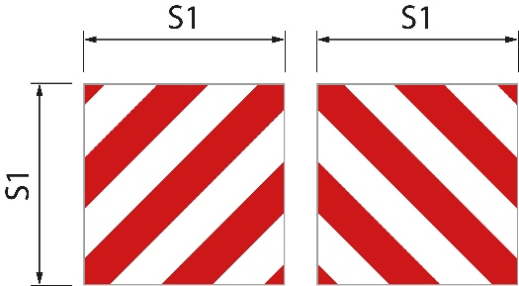18 Znakovi dolaze u sljedećim veličinama.

|  |  |  |
| --- | --- | --- |
| Kvadratni znakovi | Slika 1. | S1 iznosi najmanje 0,42 metra. Omjer između širine i visine je 1:1 |
| Pravokutni znakovi | Slika 2. | S1 iznosi najmanje 0,28 metara, a S2 najmanje 0,56 metara. Omjer između širine i visine je 1:2. |
| Pravokutni znakovi | Slika 3. | S1 je 0,14 metara, a S2 0,8 metara |

Slika 1.

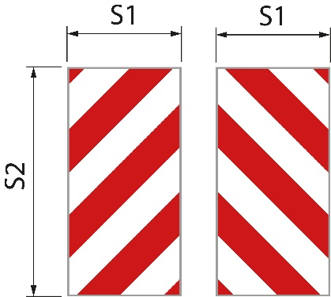Slika 2.

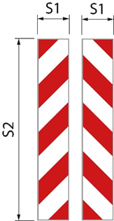

Slika 3.

Znakovi za označivanje širine na pokretnoj dizalici s oznakom EZ i motoriziranoj opremi mogu imati različite veličine od gore navedenih i mogu biti izrađeni kao naljepnice.

#### Označavanje tankih jedinica tereta

19 Ploče, građevinske ploče i druge slične tanke jedinice tereta, uz znakove za označivanje širine sprijeda i straga, imaju znak ili ekvivalent na onim dijelovima tereta koji dovode do prekoračenja širine. Imaju naizmjenično reflektirajuće crvenu i bijelu boju i vidljivu površinu od najmanje 250 centimetara²;

Prvi stavak ne primjenjuje se ako su oznake širine postavljene uz izbočeni teret. Značenje „uz izbočeni teret” prikazano je na slici 2. u Prilogu.

#### Svjetiljke i katadiopteri

20 Kada putujete noću, u sumrak ili u zoru i ako to zahtijevaju vremenske prilike ili druge okolnosti, krajnji rub vozila ili tereta označen je svjetlima i reflektorima. Oznake se nalaze sprijeda i straga uz dva svjetla na svakoj strani. Sprijeda svjetla pokazuju bijelo svjetlo prema naprijed i s bijelim reflektorima. Na stražnjoj strani svjetla su crvena unatrag i s crvenim reflektorima.

Svjetla su smještena iznad i ispod oznake širine i što bliže vanjskom rubu. Imaju svjetlosnu jakost tako da se mogu jasno vidjeti na udaljenosti od 300 metara.

Pokretne dizalice s oznakom EZ i motorizirana oprema nisu opremljene svjetlima i reflektorima kako je navedeno u prvom stavku.

#### Znakovi upozorenja

21 Vozilo ili kombinacija vozila opremljeni su znakovima upozorenja sprijeda i straga.

Znak okrenut prema naprijed mora biti postavljen ispod donjeg ruba vjetrobranskog stakla ili tako da donji rub znaka nije više od 2,0 metra iznad kolnika.

22 Znakovi imaju:

1. pozadinu žute boje koja je reflektirajuća;

2. fluorescentno crveni rub širine 5,5 centimetara; i

3. tekst u fontu TratexSvart veličine 0,17 metara.

23 Znakovi dolaze u sljedećim veličinama.

|  |  |  |
| --- | --- | --- |
| Znakovi s jednim redom | Slika 1. | S1 iznosi najmanje 1,2 metara, a S2 najmanje 0,4 metara. Omjer između širine i visine je 3:1. |
| Znakovi s dva reda | Slika 2. | S1 iznosi najmanje 0,6 metara, a S2 najmanje 0,5 metara. |

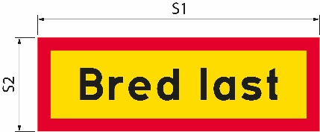Ako se poveća veličina znaka, veličina teksta i širina ruba također se povećavaju u skladu s tim.

Slika 1.

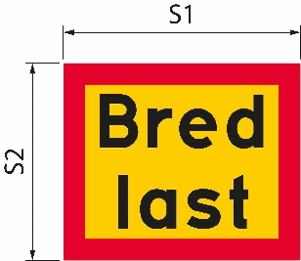Slika 2.

|  |  |
| --- | --- |
| Bred last | Široki teret |

### Upozorne svjetiljke

24 Vozilo ili kombinacija vozila moraju biti opremljeni najmanje jednom upozornom svjetiljkom.

25 Upozorne svjetiljke uključuju se samo ako vozilo ili kombinacija vozila koriste više od jedne prometne trake odjednom.

Dodatni uvjeti za vožnju vozilima ili kombinacijama vozila dužim od 310 centimetara

Upozorne svjetiljke

26 Kada putujete noću, u sumrak ili u zoru i na drugi način kada to zahtijevaju vremenski uvjeti ili druge okolnosti, upozorna svjetla, uz ona iz odredbe 25, uključena su.

### Vozilo za upozoravanje na opasnost

27 Vozilo za upozoravanje na opasnost upozorava druge sudionike u prometu na široko vozilo ili skup vozila.

Vozilo za upozoravanje na opasnost vozi iza vozila ili kombinacije vozila kada se vozi na cestama s prometnim trakama odvojenima razdjelnikom, središnjom zaprekom ili ekvivalentom. Ako nema fizičkog odvajanja traka, umjesto toga kreće se ispred vozila ili skupa vozila.

Osim u naseljenim područjima, udaljenost između vozila koje upozorava na opasnost i prijevoza iznosi približno 200 metara. U naseljenim područjima udaljenost je kraća.

28 Vozilo za upozoravanje na opasnost upozorava na najviše tri vozila ili kombinacije vozila.

29 Vozilo za upozoravanje na opasnost osobni je automobil ili kamion ukupne mase koja ne prelazi 4,5 tona. Vozilo nema spojeno vozilo.

#### Vozačka dozvola

30 Vozač vozila za upozoravanje na opasnost ima vozačku dozvolu C1 ili C kategorije.

#### Znakovi upozorenja

31 Vozilo za upozoravanje na opasnost označeno je znakovima upozorenja. Znakovi su smješteni iznad gornjeg ruba vjetrobranskog stakla i jasno su vidljivi sprijeda i straga. Znakovi su u takvom stanju da su vidljivi i razumljivi drugim sudionicima u prometu. Kada putujete noću, u sumrak ili u zoru i na drugi način kada to zahtijevaju vremenski uvjeti ili druge okolnosti, znakovi upozorenja su osvijetljeni.

32 Znakovi imaju:

1. pozadinu žute boje koja je reflektirajuća;

2. fluorescentno crveni rub širine 5,5 centimetara; i

3. tekst u fontu TratexSvart veličine 0,17 metara.

33 Znakovi su sljedeće veličine.

S1 iznosi najmanje 1,2 metra, a S2 najmanje 0,4 metra (slika 1.). Omjer između širine i visine je 3:1.

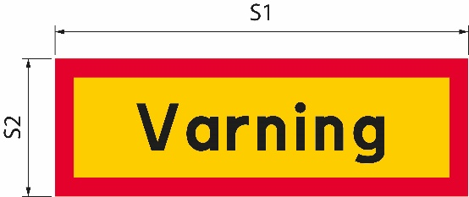Ako se poveća veličina znaka, veličina teksta i širina ruba također se povećavaju u skladu s tim.

Slika 1.

|  |  |
| --- | --- |
| Varning | Znak upozorenja |

#### Upozorna svjetiljka

34 Vozilo za upozoravanje na opasnost opremljeno je najmanje jednom upozornom svjetiljkom.

35 Kada se putuje danju, upozorna svjetiljka uključuje se samo kada široko vozilo ili skup vozila zadire u prometnu traku za nadolazeći promet.

36 Kada se putuje noću, u sumrak ili u zoru i na drugi način kada to zahtijevaju vremenske prilike ili druge okolnosti, upozoravajuća svjetiljka uvijek je uključena.

### Komunikacija između vozila koje upozorava na opasnost i širokog vozila ili kombinacije vozila

37 Vozači u vozilu koje upozorava na opasnost te u širokom vozilu ili kombinaciji vozila mogu međusobno komunicirati putem radijske ili mobilne telefonske veze. Vozači mogu međusobno komunicirati na jeziku koji obojica razumiju.

Dodatni uvjeti za vožnju vozilima širima od 450 centimetara

38 Prijevoz prati upravitelj cestovnog prijevoza ili policijski službenik. Ako prijevoz treba pratiti policija, odluka bi trebala uključivati uputu da se sa Švedskom policijskom upravom stupi u kontakt najmanje tjedan dana prije planiranog prijevoza.

39 Vozač prijevoza osigurava uspostavu radijske ili telefonske veze s vozačem vozila za upozoravanje na opasnost, pratnjom u cestovnom prijevozu ili policijom. Međusobno komuniciraju na jeziku koji svi razumiju.

___________

Ovim se općim savjetom zamjenjuju Opći savjet Švedske uprave za ceste (VVFS 2000:126) o izuzećima od odredaba Pravilnika o cestovnom prometu (1998:1276) o širini vozila i Opći savjet Švedske agencije za promet (TSFS 2009:64) o izuzećima za cestovni prijevoz za široka vozila.

U ime Švedske agencije za promet  
JONAS BJELFVENSTAM  
Pär Ekström  
(Ceste i željeznice)

Objavljuje: Kristina Nilsson, Švedska prometna agencija, Norrköping ISSN 2000-1975

### Prilog

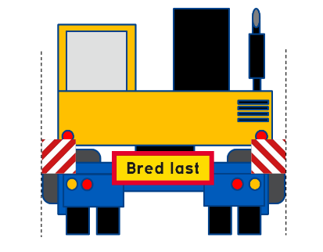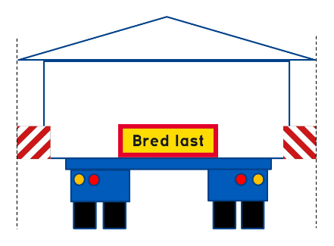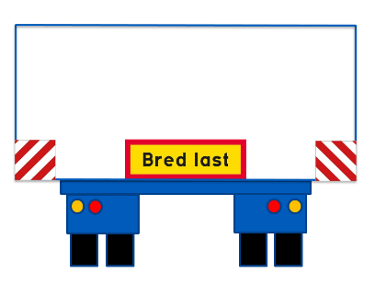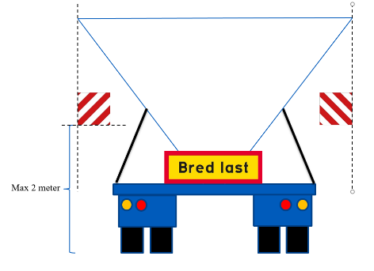Slika 1. Položaj oznake širine u vodoravnom smjeru.

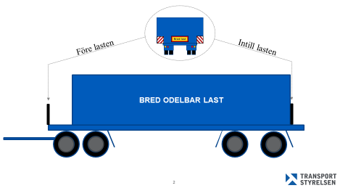Slika 2. Položaj znakova za označivanje širine u uzdužnom smjeru na teretu.

|  |  |
| --- | --- |
| Bred last | Široki teret |
| Före lasten | Prije tereta |
| Intill lasten | Pored tereta |
| BRED ODELBAR LAST | TERET NEDJELJIVE ŠIRINE |

1. Vidjeti Direktivu (EU) 2015/1535 Europskog parlamenta i Vijeća od 9. rujna 2015. o utvrđivanju postupka pružanja informacija u području tehničkih propisa i pravila o uslugama informacijskog društva.